选出好“头雁” 聚力迎振兴——拖顶乡2021年县乡两级人大代表换届选举顺利
完成
人民选我当代表，我当代表为人民。12月28日，拖顶乡圆满完成县、乡两级人大代表换届选举工作。全乡共设 10个县级选区23个乡级选区，登记选民7568 名，共6885名选民参加了投票选举，参选率达到了90.97%。采取无记名投票的方式，进行差额选举，投票选产生24名县人大代表和54名乡人大代表，圆满完成县乡人大代表选举工作。
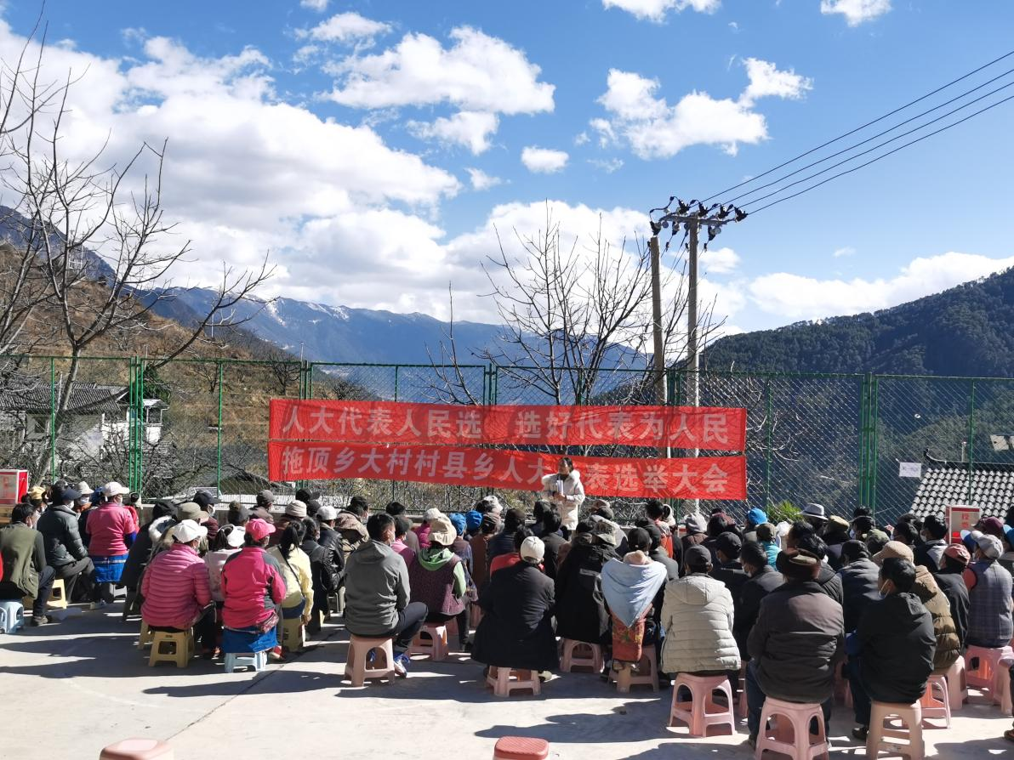
突出组织领导，一个“实”字抓到底
县乡人大换届选举工作全面启动以来，在县委县政府的坚强领导和上级人大的正确指导下，乡党委高度重视，及时召开动员部署会、专题研讨会、工作培训会，统筹部署，积极宣传，严谨细致地做好选区划分，选民登记，考察审查等各项工作，制定了工作方案，细化了工作措施、明确了工作责任、时间节点，确保在常态化疫情防控措施下，选举工作能有序推进，真正做到“人大代表人民选，选好代表为人民”。
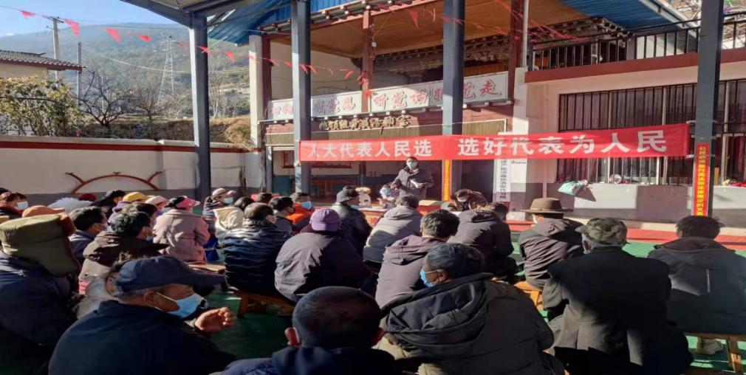
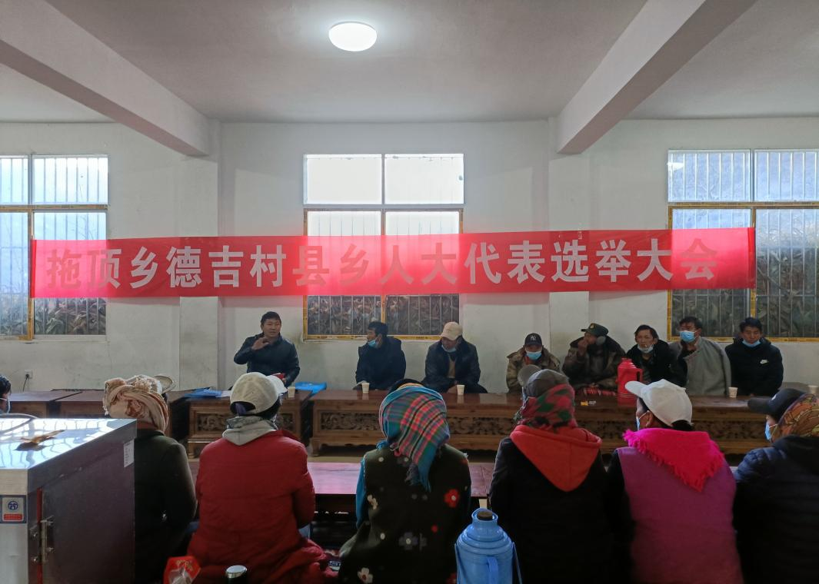
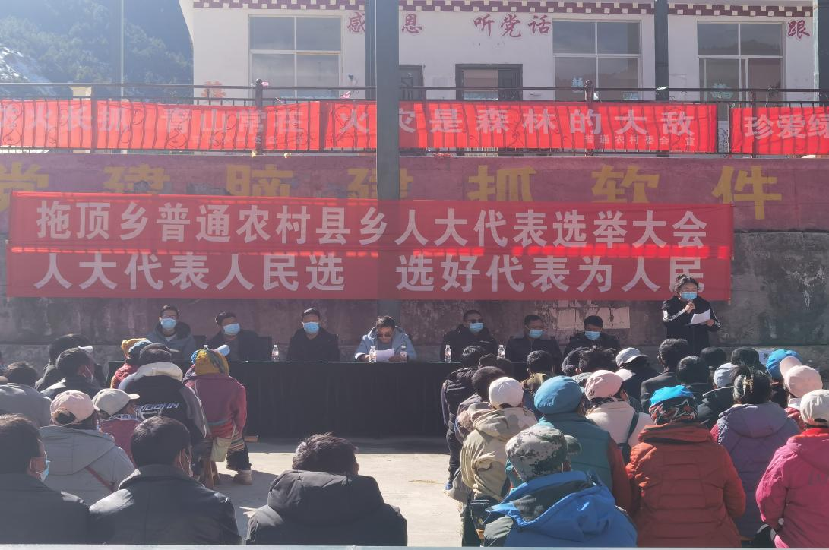
加大宣传力度，一个“全”字覆盖到位
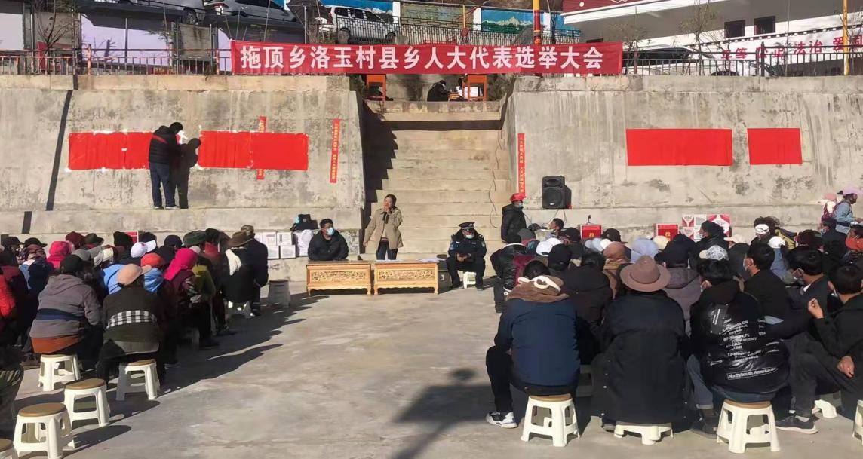
宣传有度，充分调动参选热情。拖顶乡通过张贴标语、播放小喇叭、召开群众会议、微信公众号等多种方式充分宣传人大换届选举工作。据本乡实际，各村小组播放普通话、藏语、傈僳语的宣传音频，使各民族都能了解人大换届选举工作。利用“魅力拖顶乡”微信公众号发布人大换届选举工作相关信息，大力宣传换届选举的重要意义、法律法规、工作程序、方法步骤等知识，提高了村(居)民群众的知晓率、参与率，激发了选民的参与积极性，主动参与到人大代表换届选举工作的全过程，为换届选举工作顺利开展奠定了良好群众基础。
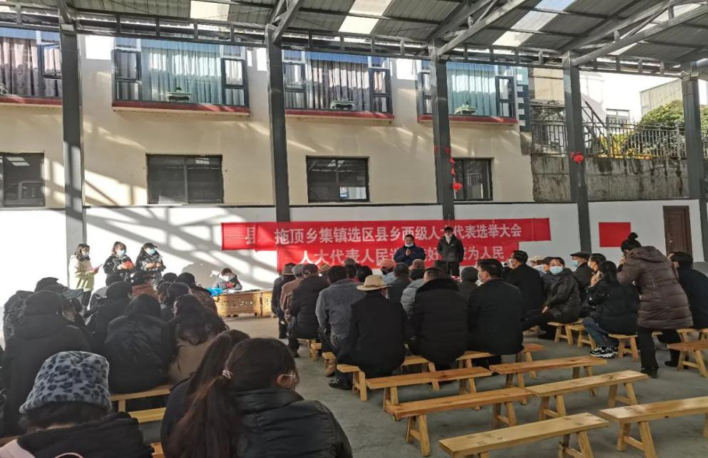
坚持依法依规，一个“严”字贯始终
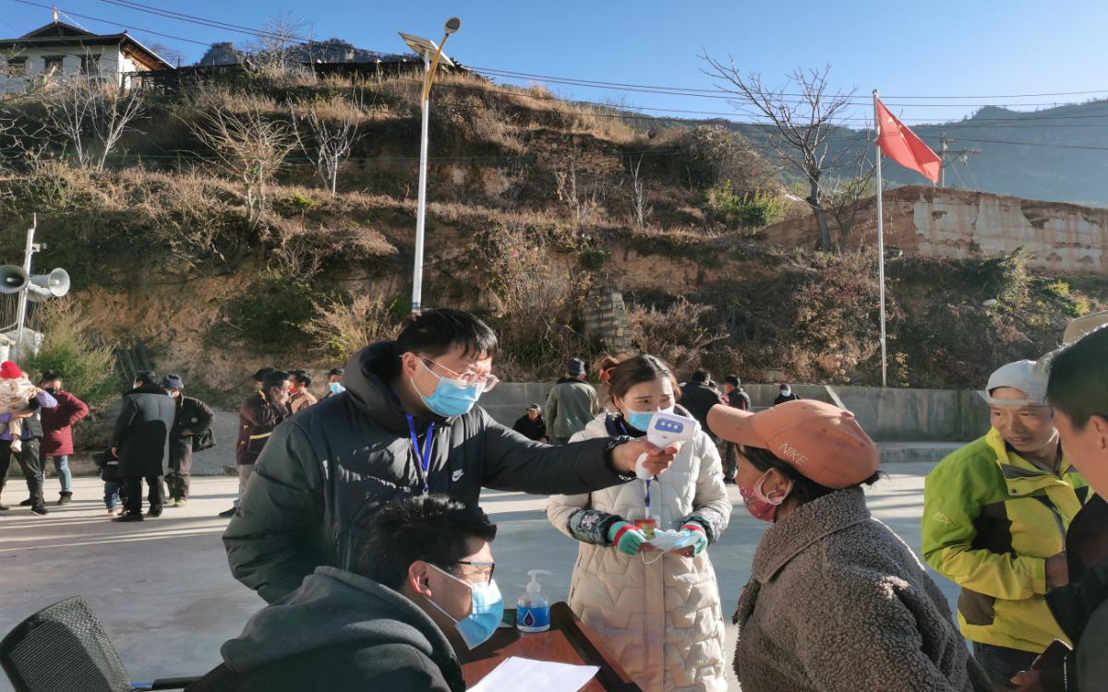
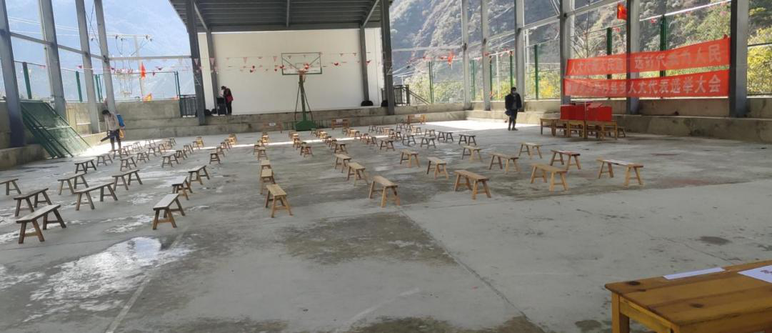
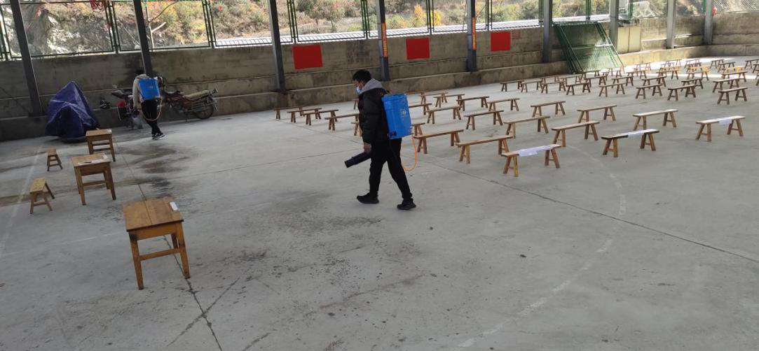
县乡两级人大换届选举是人民政治生活中的一件大事，是社会主义民主政治的生动实践，人大代表更是这件大事中的关键所在。拖顶乡党委坚决把换届作为重大政治任务，多次召开党委会、专题会、培训会，学习传达上级换届工作精神，研究部署具体工作，对各村（社区）、各选区工作人员进行业务培训，明确各选区工作人员职责，最大限度保障选民行使政治权利；为确保换届选举工作顺利进行，拖顶乡严格按照法定程序，严肃纪律，加强督导，严格选民登记、严格代表资格审查、严格投票程序、严格选举纪律，积极排查风险点，依照法律法规把各项工作做细做实做好；严格按照疫情防控措施，加强返乡选民健康管理，严格选民及换届工作人员个人防护，科学选定大会现场，做好会场消毒工作，做好入场防控工作，优化选举投票方式，防止短时间内村（居）民聚集投票。各选区经过公开推荐、候选人公示、公开选举等程序，确保我乡换届选举实现 “四个经得起”：经得起询问、经得起深究、经得起细查、经得起监督。
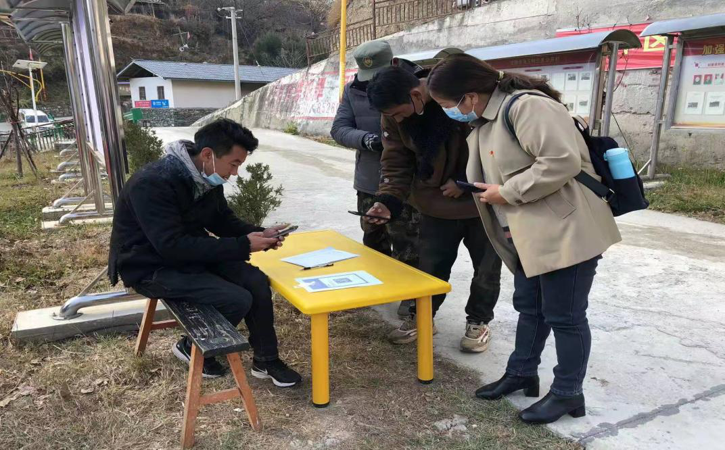
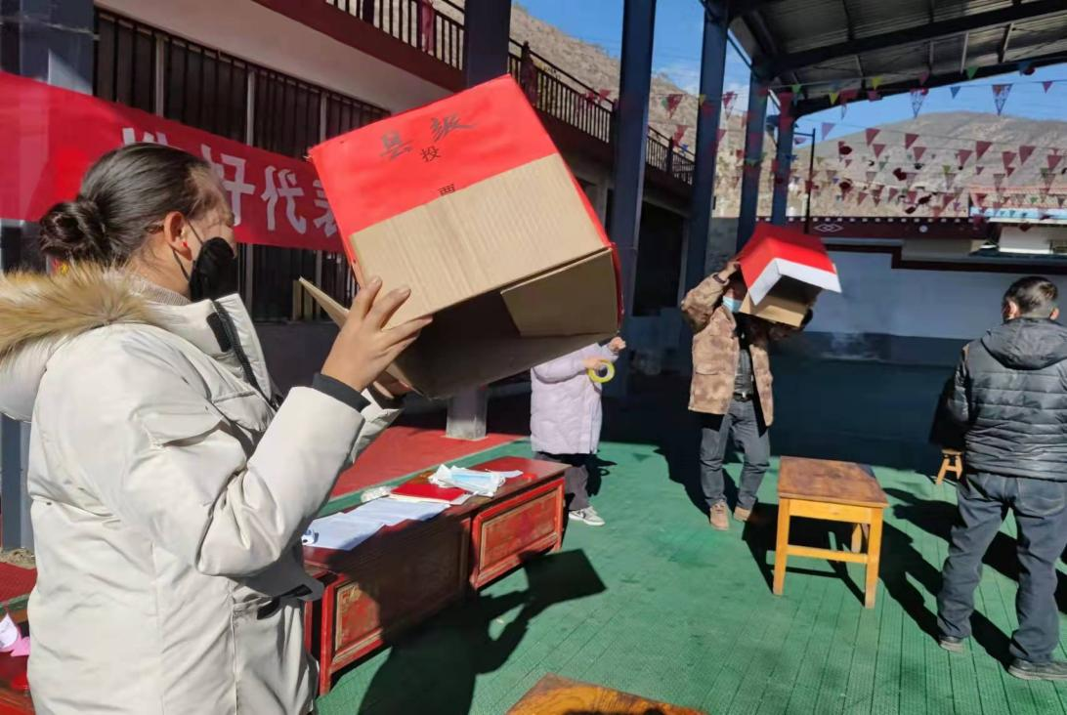
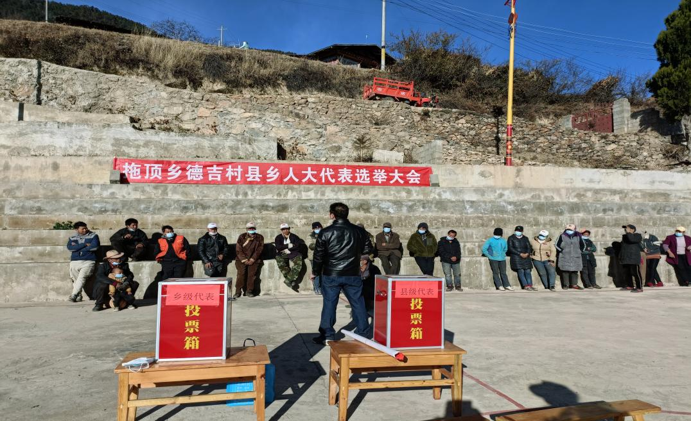
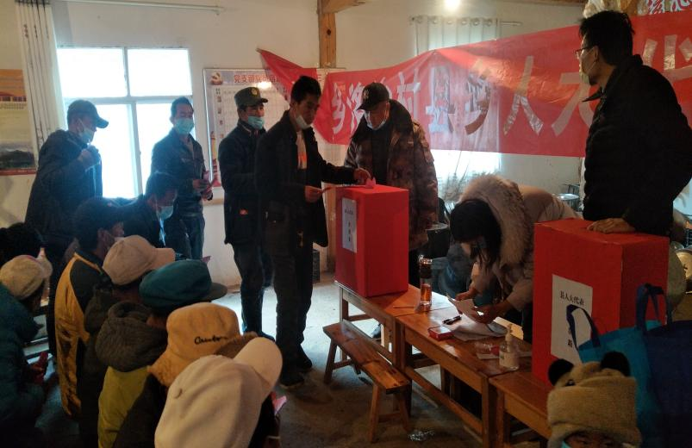
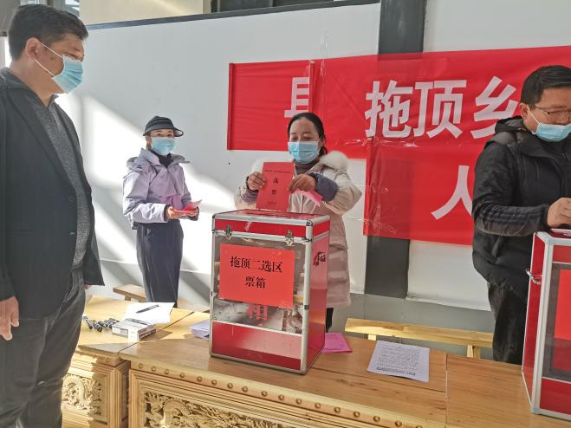
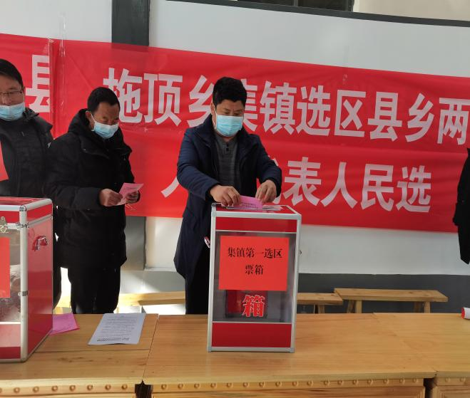
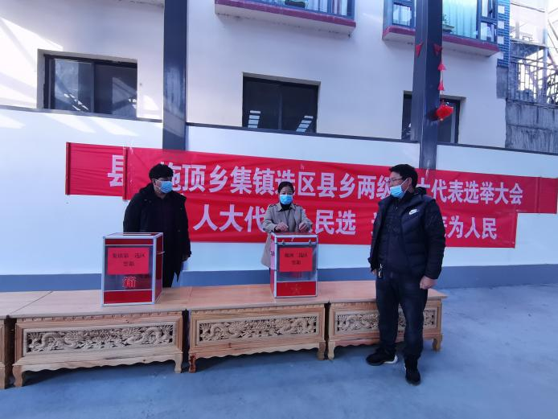
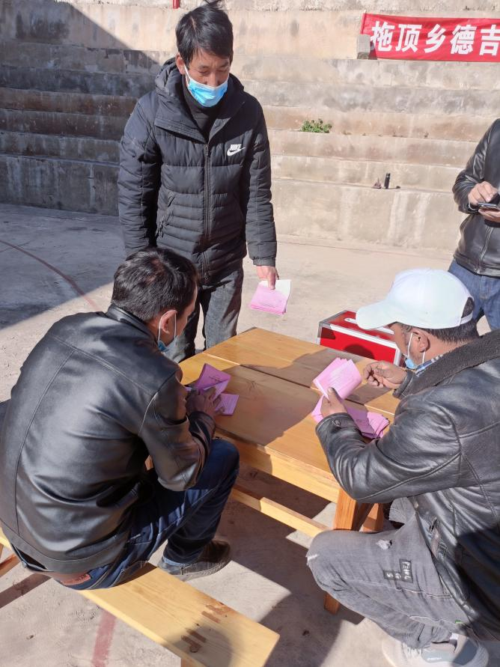
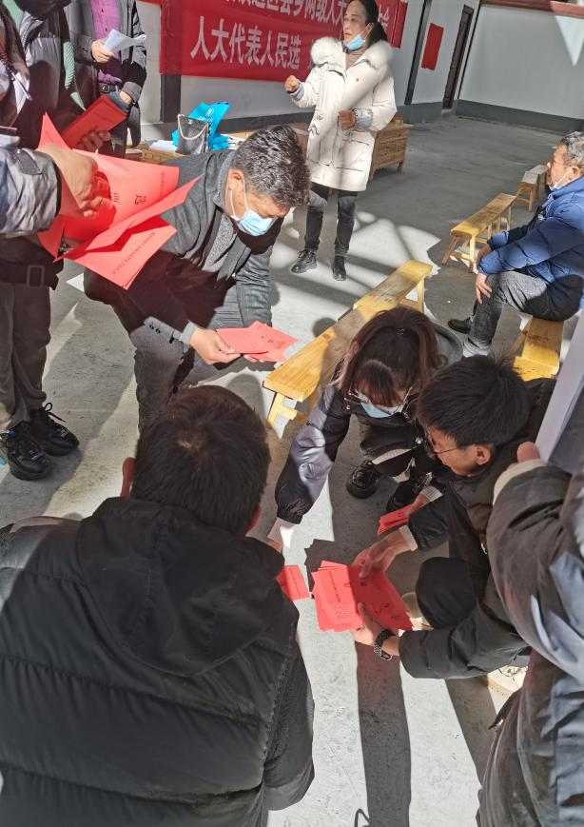
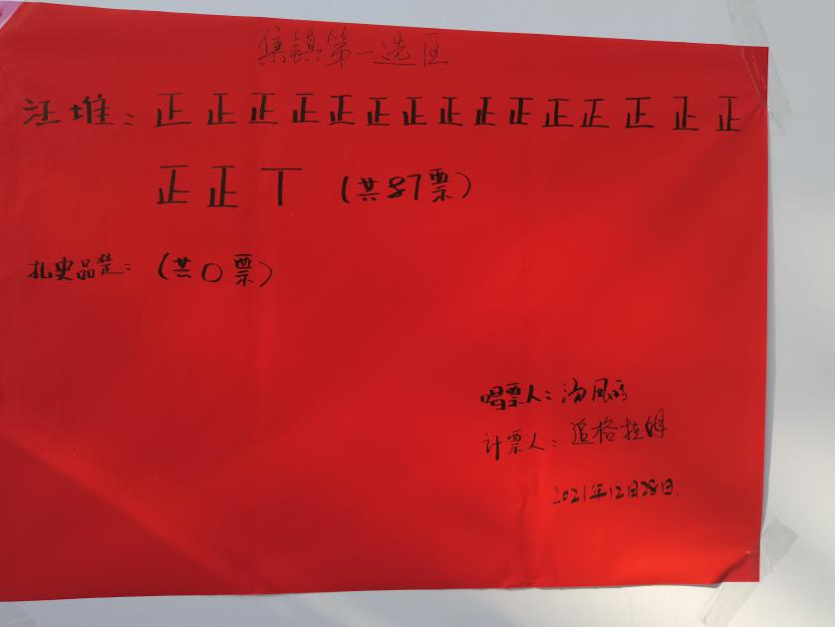
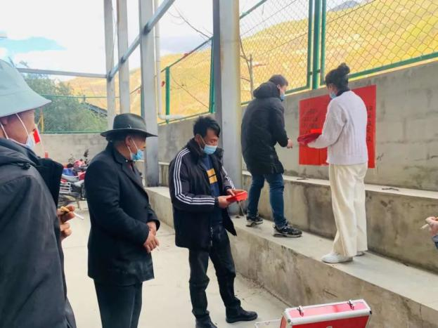
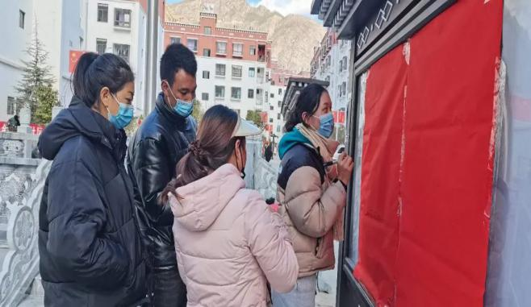
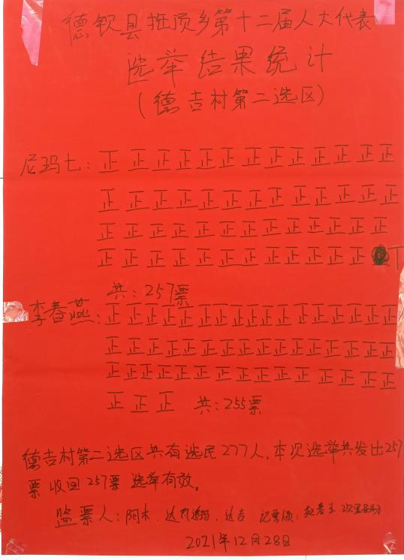
精心谋划部署，一个“民”字挂心头
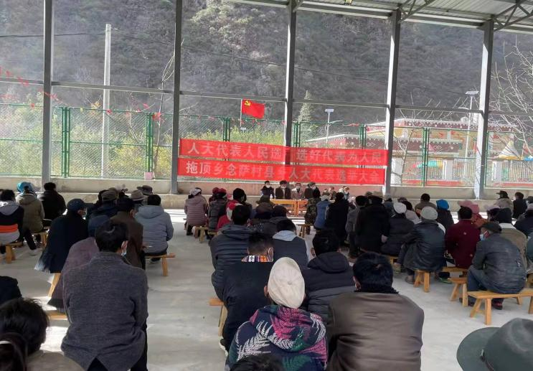
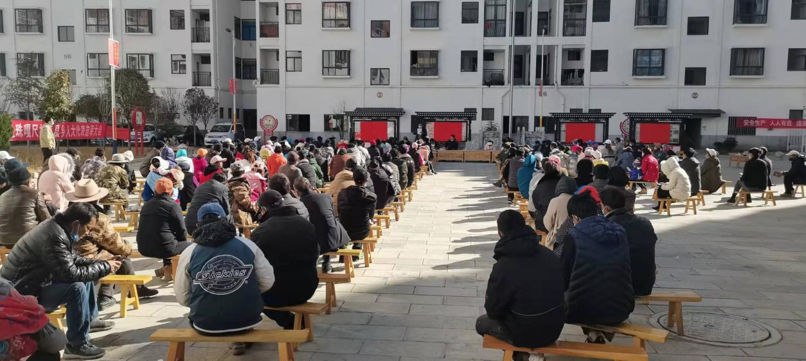
依法选举，选出满意代表。12月28日，拖顶乡全体干部、职工分赴各个选区协助选举投票工作，33个选区的工作人员严格按照疫情防控要求落实好各项工作，认真对待投票选举每个流程。各选举现场秩序井然、气氛庄严，工作人员向选民们详细讲解投票规则、选举办法和会场纪律，选民们在工作人员的引导下，积极参与，依次测温验码、出示选民证、领取选票、认真填写选票，以饱满的政治热情、严肃认真的态度，充分行使人民当家做主的权利，纷纷投上神圣的一票，选出自己心中最满意的人大代表。
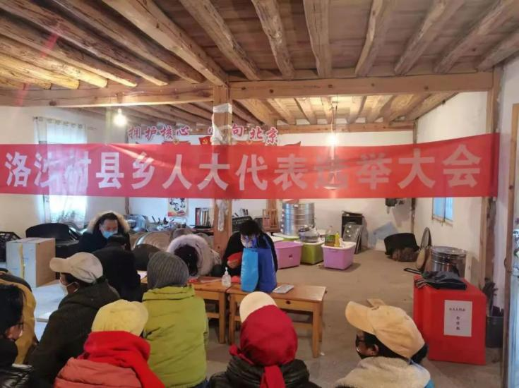
下一步，拖顶乡将以此次换届选举为契机，紧扣全乡经济社会发展和疫情防控大局，紧紧依靠全乡人民群众，把保障和改善民生作为经济社会发展的首要目标，努力为人民群众办好事、办实事，用心用情用力解决群众“急难愁盼”问题，为推动拖顶乡迈向共同富裕，实现乡村振兴扬帆远航、砥砺前行!

